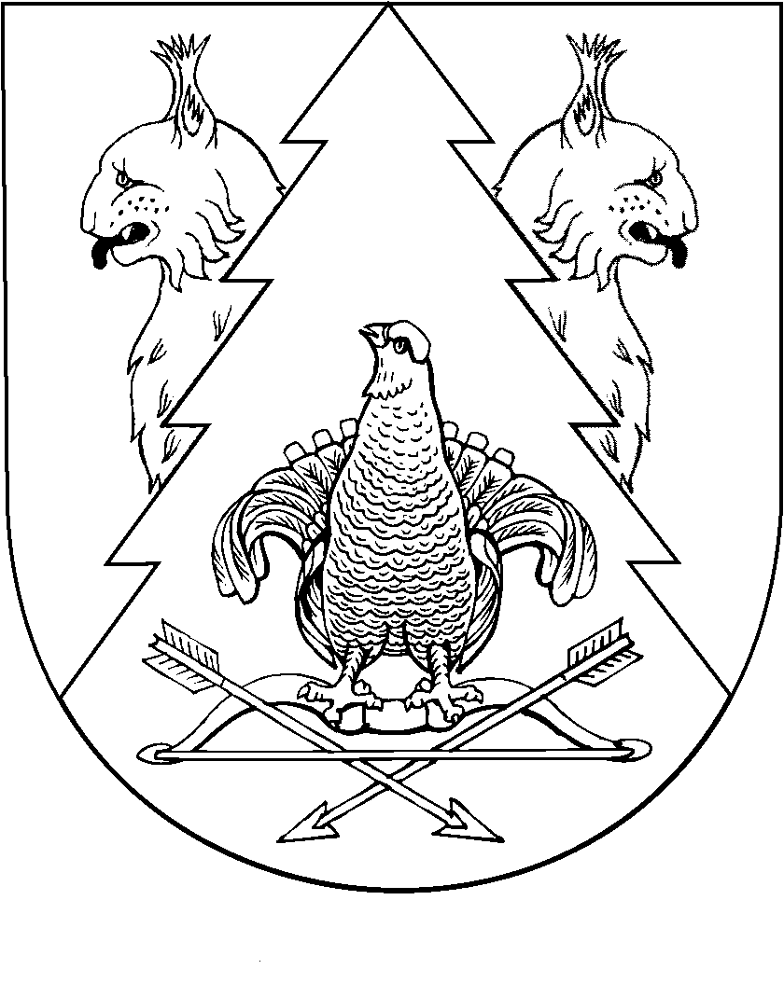

Двадцать третья (внеочередная) сессия Собрания депутатов
муниципального образования «Нежнурское сельское поселение»
Килемарского района Республики Марий Эл
третьего созыва

РЕШЕНИЕ
Собрания депутатов
Нежнурского сельского поселения

от 13 июля 2017 года № 119

О внесении изменений в Устав муниципального образования
«Нежнурское сельское поселение»

Собрание депутатов муниципального образования «Нежнурское сельское поселение» решило:
- Внести в Устав муниципального образования «Нежнурское сельское поселение», утвержденный решением Собрания депутатов муниципального образования «Нежнурское сельское поселение» от 26 декабря 2005 г. № 18, следующие изменения:
1.1. Часть 7 статьи 31 изложить в новой редакции:
«Глава муниципального образования должен соблюдать ограничения, запреты, исполнять обязанности, которые установлены Федеральным законом от 25 декабря 2008 года № 273-ФЗ «О противодействии коррупции», Федеральным законом от 3 декабря 2012 года № 230-ФЗ «О контроле за соответствием расходов лиц, замещающих государственные должности, и иных лиц их доходам», Федеральным законом от 7 мая 2013 года № 79-ФЗ «О запрете отдельным категориям лиц открывать и иметь счета (вклады), хранить наличные денежные средства и ценности в иностранных банках, расположенных за пределами территории Российской Федерации, владеть и (или) пользоваться иностранными финансовыми инструментами».»;
  - Часть 8.1. статьи 33 изложить в новой редакции:
«Глава администрации должен соблюдать ограничения, запреты, исполнять обязанности, которые установлены Федеральным законом от 25 декабря 2008 года № 273-ФЗ «О противодействии коррупции», Федеральным законом от 3 декабря 2012 года № 230-ФЗ «О контроле за соответствием расходов лиц, замещающих государственные должности, и иных лиц их доходам», Федеральным законом от 7 мая 2013 года № 79-ФЗ «О запрете отдельным категориям лиц открывать и иметь счета (вклады), хранить наличные денежные средства и ценности в иностранных банках, расположенных за пределами территории Российской Федерации, владеть и (или) пользоваться иностранными финансовыми инструментами».»;
  - Часть 9 статьи 33 Устава дополнить пунктом 3.1. следующего содержания:
«3.1. Контракт с главой администрации может быть расторгнут в судебном порядке на основании заявления высшего должностного лица Республики Марий Эл (руководителя высшего исполнительного органа государственной власти Республики Марий Эл) в связи с несоблюдением ограничений, запретов, неисполнением обязанностей, которые установлены Федеральным законом от 25 декабря 2008 года № 273-ФЗ «О противодействии коррупции», Федеральным законом от 3 декабря 2012 года № 230-ФЗ «О контроле за соответствием расходов лиц, замещающих государственные должности, и иных лиц их доходам», Федеральным законом от 7 мая 2013 года № 79-ФЗ «О запрете отдельным категориям лиц открывать и иметь счета (вклады), хранить наличные денежные средства и ценности в иностранных банках, расположенных за пределами территории Российской Федерации, владеть и (или) пользоваться иностранными финансовыми инструментами», выявленными в результате проверки достоверности и полноты сведений о доходах, расходах, об имуществе и обязательствах имущественного характера, представляемых в соответствии с законодательством Российской Федерации о противодействии коррупции».».
- Главе муниципального образования «Нежнурское сельское поселение» представить в установленном законом порядке внесенные в Устав муниципального образования «Нежнурское сельское поселение» изменения на государственную регистрацию.
- Обнародовать настоящее решение после государственной регистрации изменений в Устав муниципального образования «Нежнурское сельское поселение».
- Настоящее решение вступает в силу после его обнародования.

Глава муниципального образования
«Нежнурское сельское поселение»,
председатель Собрания депутатов Иванова В.Х.

